

**Об утверждении регламентов государственных услуг в области лесного хозяйства и особо охраняемых природных территорий**

***Утративший силу***

Постановление акимата Западно-Казахстанской области от 5 октября 2015 года № 287. Зарегистрировано Департаментом юстиции Западно-Казахстанской области 3 ноября 2015 года № 4133. Утратило силу постановлением акимата Западно-Казахстанской области от 20 апреля 2020 года № 74

      Сноска. Утратило силу постановлением акимата Западно-Казахстанской области от 20.04.2020 № 74 (вводится в действие со дня первого официального опубликования).  
      Руководствуясь Законами Республики Казахстан от 23 января 2001 года "О местном государственном управлении и самоуправлении в Республике Казахстан", от 15 апреля 2013 года "О государственных услугах", акимат Западно-Казахстанской области **ПОСТАНОВЛЯЕТ**:  
      1. Утвердить прилагаемые регламенты государственных услуг в области лесного хозяйства и особо охраняемых природных территорий:  
      1) "Выдача лесорубочного и лесного билета";  
      2) исключен постановлением акимата Западно-Казахстанской области от 18.03.2017 № 79 (вводится в действие со дня первого официального опубликования);  
      3) "Государственная регистрация договора долгосрочного лесопользования на участках государственного лесного фонда".  
      Сноска. Пункт 1 с изменением, внесенным постановлением акимата Западно-Казахстанской области от 18.03.2017 № 79 (вводится в действие со дня официального опубликования).  
      2. Признать утратившим силу постановление акимата Западно-Казахстанской области от 29 июля 2014 года №203 "Об утверждении регламента государственной услуги "Выдача лесорубочного и лесного билета" (зарегистрированное в Реестре государственной регистрации нормативных правовых актов №3617, опубликованное 11 сентября 2014 года в газетах "Приуралье" и "Орал өңірі").  
      3. Государственному учреждению "Управление природных ресурсов и регулирования природопользования Западно-Казахстанской области" (Давлетжанов А.М.) обеспечить государственную регистрацию данного постановления в органах юстиции, его официальное опубликование в информационно-правовой системе "Әділет" и в средствах массовой информации.  
      4. Контроль за исполнением данного постановления возложить на первого заместителя акима Западно-Казахстанской области Утегулова А.К.  
      5. Настоящее постановление вводится в действие по истечении десяти календарных дней после дня первого официального опубликования.

|  |  |
| --- | --- |
| *Аким области* | *Н.Ногаев* |

|  |  |
| --- | --- |
|  | Утвержден постановлением акимата Западно-Казахстанской области от 5 октября 2015 года № 287 |

**Регламент государственной услуги**  
**"Выдача лесорубочного и лесного билета"**

**1. Общие положения**

      1. Государственная услуга "Выдача лесорубочного и лесного билета" (далее – государственная услуга).  
      Государственная услуга оказывается бесплатно государственными лесовладельцами (далее – услугодатель) адреса которых указаны в приложений 1 регламента государственной услуги "Выдача лесорубочного и лесного билета" (далее – регламент) физическим и юридическим лицам (далее – услугополучатель) на основании стандарта государственной услуги "Выдача лесорубочного и лесного билета", утвержденного приказом Министра сельского хозяйства Республики Казахстан от 6 мая 2015 года № 18-1/415 "Об утверждении стандартов государственных услуг в области лесного хозяйства и особо охраняемых природных территорий" (Зарегистрирован в Министерстве юстиции Республики Казахстан 14 июля 2015 года №11662) (далее – Стандарт).  
      Прием заявления и выдача результата оказания государственной услуги осуществляется через канцелярию услугодателя.  
      2. Форма оказываемой государственной услуги: электронная (частично автоматизированная) и (или) бумажная.  
      3. Результат оказания государственной услуги - выдача лесорубочного и (или) лесного билета в бумажной форме.  
      В случае установления отсутствия утвержденных объемов заготовки древесины ведомством уполномоченного органа в области лесного хозяйства, отсутствия технологических карт на разработку лесосек, согласованных с лесовладельцем в соответствии с подпунктом 18-20) пункта 1 статьи 13 Лесного кодекса Республики Казахстан, услугодатель дает мотивированный отказ (далее – мотивированный отказ) в рассмотрении заявления.

**2. Описание порядка действий структурных подразделений (сотрудников) услугодателя**  
**в процессе оказания государственной услуги**

      4. Основанием для начала процедуры (действия) по оказанию государственной услуги является заявление в произвольной форме с приложением пакета документов (далее - документы), указанных в пункте 9 Стандарта.  
      Услугодатель отказывает в оказании государственной услуги на основании пункта 9-1 Стандарта.  
      Сноска. Пункт 4 с изменением, внесенным постановлением акимата Западно-Казахстанской области от 16.06.2017 № 177 (вводится в действие со дня первого официального опубликования).  
      5. Содержание каждой процедуры (действия), входящий в состав процесса оказания государственной услуги, длительность его выполнения и результат:  
      1) специалист канцелярии услугодателя с момента подачи документов услугополучателем осуществляет прием и их регистрацию в течение 30 минут.  
      Результат - направление документов на резолюцию руководителю услугодателя;  
      2) руководитель услугодателя в течение 4 часов рассматривает документы и определяет ответственного исполнителя услугодателя для оказания государственной услуги.  
      Результат - направление документов для оказания государственной услуги ответственному исполнителю услугодателя;  
      3) ответственный исполнитель услугодателя в течение 2 рабочих дней рассматривает документы, осуществляет проверку полноты документов, передает руководителю услугодателя лесорубочный и (или) лесной билет для подписания.  
      В случае не полного предоставления документов ответственный исполнитель услугодателя дает мотивированный отказ в рассмотрении заявления.  
      Результат - осуществление проверки полноты документов, в случае не полного предоставления документов подготовка мотивированного отказа;  
      4) руководитель услугодателя в течение 4 часов рассматривает и подписывает лесорубочный и (или) лесной билет.  
      Результат – направление подписанного лесорубочного и (или) лесного билета ответственному исполнителю услугодателя;  
      5) ответственный исполнитель услугодателя выдает в течение 30 минут подписанный лесорубочный и (или) лесной билет услугополучателю.   
      Результат – выдача подписанного лесорубочного и (или) лесного билета услугополучателю.

**3. Описание порядка взаимодействия структурных подразделений (сотрудников)**  
**услугодателя в процессе оказания государственной услуги**

      6. Перечень структурных подразделений (сотрудников) услугодателя, которые участвуют в процессе оказания государственной услуги:  
      1) специалист канцелярии услугодателя;  
      2) ответственный исполнитель услугодателя;  
      3) руководитель услугодателя.  
      7. Описание последовательности процедур (действий), структурных подразделений (сотрудников) услугодателя в процессе оказания государственной услуги, отражается в справочнике бизнес–процессов оказания государственной услуги согласно приложению 2 настоящего регламента.  
      8. Обжалование решений, действий (бездействий) услугодателя и (или) их должностных лиц, по вопросам оказания государственной услуги осуществляется в соответствии с разделом 3 Стандарта.

|  |  |
| --- | --- |
|  | Приложение 1 к регламенту государственной услуги "Выдача лесорубочного и лесного билета" |

**Перечень услугодателей**

|  |  |  |  |  |  |
| --- | --- | --- | --- | --- | --- |
| № | Наименование услугодателя | Юридический адрес | Контактный телефон | Электронный адрес | График работы |
| 1 | Акжаикское государственное учреждение по охране лесов и животного мира | Западно-Казахстанская область, Теректинский район, село Акжаик, улица Тәуелсіздік, дом 10 | 87114391592 | leshoz11@mail.ru | Ежедневно с 9.00 часов до 18.30, с обеденным перерывом с 13.00 до 14.30 часов, кроме выходных (суббота, воскресенье) и праздничных дней |
| 2 | Бурлинское государственное учреждение по охране лесов и животного мира | Западно-Казахстанская область, Бурлинский район, село Бурлин, улица Советская, дом 173 | 87113350745 | baur.86-86@mail.ru |
| 3 | Тайпакское государственное учреждение по охране лесов и животного мира | Западно-Казахстанская область, Акжаикский район, село Тайпак, улица Чапаева, дом 88 | 87114221465 | taipakorman@list.ru |
| 4 | Уральское государственное учреждение по охране лесов и животного мира | Западно-Казахстанская область, город Уральск, улица Дамбовый тупик, дом 5/1 | 87112265010 | uralsk_lesxoz@mail.ru |
| 5 | Урдинское государственное учреждение по охране лесов и животного мира | Западно-Казахстанская область, Бокейординский район, село Хан ордасы, улица А.Оразбаевой, дом 40 | 87114060230 | zko_urda@mail.ru |
| 6 | Чапаевское государственное учреждение по охране лесов и животного мира | Западно-Казахстанская область, Акжаикский район, село Чапаев, улица Есенжанова, дом 113 | 87113692458 | bagdat.taniev@mail.ru |
| 7 | Чингирлауское государственное учреждение по охране лесов и животного мира | Западно-Казахстанская область, Чингирлауский район, село Шынгырлау, улица С.Датова, дом 110 | 87113733934 | chinorman_110@mail.ru |
| 8 | Январцевское государственное учреждение по охране лесов и животного мира | Западно-Казахстанская область, Зеленовский район, село Январцево, улица Лесхозная, дом 1 | 87113195533 | yanles@mail.ru |

|  |  |
| --- | --- |
|  | Приложение 2 к регламенту государственной услуги "Выдача лесорубочного и лесного билета" |

**Справочник бизнес-процессов оказания государственной услуги**  
**"Выдача лесорубочного и лесного билета"**

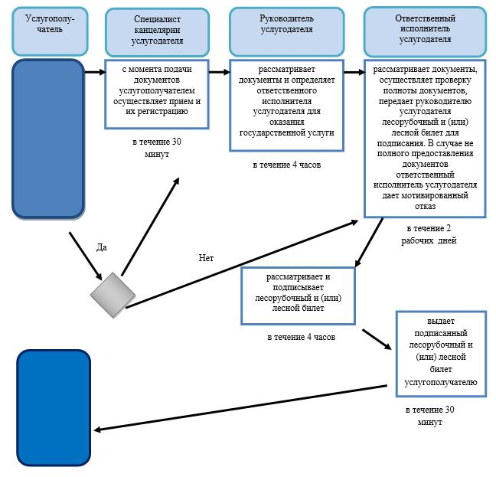

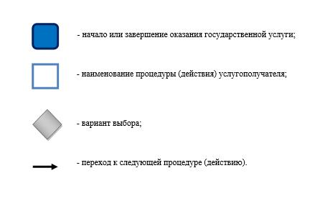

|  |  |
| --- | --- |
|  | Утвержден постановлением акимата Западно-Казахстанской области от 5 октября 2015 года № 287 |

**Регламент государственной услуги**  
**"Выдача разрешения на использование участков под объекты строительства на землях**  
**государственного лесного фонда, где лесные ресурсы предоставлены в долгосрочное**  
**лесопользование для оздоровительных, рекреационных, историко-культурных,**  
**туристских и спортивных целей; нужд охотничьего хозяйства; побочного лесного**  
**пользования"**

      Сноска. Регламент исключен постановлением акимата Западно-Казахстанской области от 18.03.2017 № 79 (вводится в действие со дня первого официального опубликования).

|  |  |
| --- | --- |
|  | Утвержден постановлением акимата Западно-Казахстанской области от 5 октября 2015 года № 287 |

**Регламент государственной услуги**  
**"Государственная регистрация договора долгосрочного**  
**лесопользования на участках государственного лесного фонда"**

**1. Общие положения**

      1. Государственная услуга "Государственная регистрация договора долгосрочного лесопользования на участках государственного лесного фонда" (далее – государственная услуга).  
      Государственная услуга осуществляется государственным учреждением "Управление природных ресурсов и регулирования природопользования Западно - Казахстанской области" (далее – услугодатель) на основании стандарта государственной услуги "Государственная регистрация договора долгосрочного лесопользования на участках государственного лесного фонда", утвержденного приказом Министра сельского хозяйства Республики Казахстан от 6 мая 2015 года № 18-1/415 "Об утверждении стандартов государственных услуг в области лесного хозяйства и особо охраняемых природных территорий" (Зарегистрирован в Министерстве юстиции Республики Казахстан 14 июля 2015 года №11662) (далее – Стандарт).  
      Прием заявления и выдача результата оказания государственной услуги осуществляются через:  
      1) канцелярию услугодателя;  
      2) веб-портал "электронного правительства" www.egov.kz, www.elicense.kz (далее – портал).  
      2. Форма оказания государственной услуги: электронная (частично автоматизированная) и (или) бумажная.  
      3. Результат оказания государственной услуги – государственная регистрация договора долгосрочного лесопользования на участках государственного лесного фонда (далее – регистрация).  
      В случае установления факта неполноты представленных документов услугодатель в указанные сроки дает мотивированный отказ в дальнейшем рассмотрении заявления (далее – мотивированный отказ).  
      Форма предоставления результата оказания государственной услуги: электронная.  
      Государственная услуга оказывается на бесплатной основе физическим и юридическим лицам (далее – услугополучатель).  
      Услугодатель отказывает в оказании государственной услуги на основании пункта 9-1 Стандарта.  
      Сноска. Пункт 3 с изменением, внесенным постановлением акимата Западно-Казахстанской области от 16.06.2017 № 177 (вводится в действие со дня первого официального опубликования).

**2. Описание порядка действий структурных подразделений (сотрудников) услугодателя**  
**в процессе оказания государственной услуги**

      4. Основанием для начала процедуры (действия) по оказанию государственной услуги услугополучателю является заявление установленной формы согласно приложению Стандарта или заявление в форме электронного документа с приложением пакета документов, указанных в пункте 9 Стандарта (далее - документы).  
      5. Содержание каждой процедуры (действия), входящей в состав процесса оказания государственной услуги, длительность его выполнения и результат:  
      1) специалист канцелярии услугодателя с момента подачи документов услугополучателем осуществляет прием и их регистрацию в течение 30 минут.  
      Результат – направление документов на резолюцию руководителю услугодателя;  
      2) руководитель услугодателя в течение 4 часов ознакамливается с документами и определяет ответственного исполнителя услугодателя для оказания государственной услуги.   
      Результат – направление документов ответственному исполнителю услугодателя;  
      3) ответственный исполнитель услугодателя в течение 1 рабочего дня рассматривает поступившие документы, осуществляет проверку полноты документов, производит государственную регистрацию договора либо в указанные сроки дает мотивированный отказ.   
      Результат – направление для подписания договора либо мотивированного отказа руководителю услугодателя;  
      4) руководитель услугодателя заверяет регистрацию договора своей подписью и печатью либо подписывает мотивированный отказ в течение 4 часов.  
      Результат – направление заверенного договора либо мотивированного отказа ответственному исполнителю услугодателя;  
      5) ответственный исполнитель услугодателя в течение 10 минут выдает зарегистрированный договор, либо мотивированный отказ услугополучателю.  
      Результат – выдача услугополучателю результат оказания государственной услуги.

**3. Описание порядка взаимодействия структурных подразделений (сотрудников)**  
**услугодателя в процессе оказания государственной услуги**

      6. Перечень структурных подразделений (сотрудников) услугодателя, которые участвуют в процессе оказания государственной услуги:  
      1) специалист канцелярии услугодателя;  
      2) ответственный исполнитель услугодателя;  
      3) руководитель услугодателя.

**4. Описание порядка взаимодействия с центром обслуживания населения и (или)**  
**иными услугодателями, а также порядка использования информационных систем**  
**в процессе оказания государственной услуги**

      7. Государственная услуга через Центр обслуживания населения не оказывается.  
      8. Описание порядка обращения и последовательности процедур (действий) услугополучателя при оказании государственной услуги через портал:  
      1) услугополучатель осуществляет регистрацию на портале с помощью своего регистрационного свидетельства ЭЦП, которое хранится в интернет-браузере компьютера услугополучателя (осуществляется для незарегистрированных услугополучателей на портале);  
      2) процесс 1 – прикрепление в интернет-браузере компьютера услугополучателя регистрационного свидетельства ЭЦП, процесс ввода услугополучателем пароля (процесс авторизации) на портал для получения государственной услуги;  
      3) условие 1 – проверка на портале подлинности данных о зарегистрированном услугополучателе через логин (индивидуальный идентификационный номер (далее - ИИН) или бизнес идентификационный номер (далее – БИН) и пароль;  
      4) процесс 2 – формирование порталом сообщения об отказе в авторизации в связи с имеющимися нарушениями в данных услугополучателя;  
      5) процесс 3 – выбор услугополучателем государственной услуги, указанной в регламенте государственной услуги "Государственная регистрация договора долгосрочного лесопользования на участках государственного лесного фонда" (далее – Регламент), вывод на экран формы запроса для оказания государственной услуги и заполнение услугополучателем формы (ввод данных) с учетом ее структуры и форматных требований, прикреплением к форме запроса необходимых документов в электронном виде;  
      6) процесс 4 – выбор услугополучателем регистрационного свидетельства ЭЦП для удостоверения подписания запроса;  
      7) условие 2 – проверка на портале срока действия регистрационного свидетельства ЭЦП и отсутствия в списке отозванных (аннулированных) регистрационных свидетельств, а также соответствия идентификационных данных (между ИИН или БИН указанным в запросе и ИИН или БИН указанным в регистрационном свидетельстве ЭЦП);  
      8) процесс 5 – формирование сообщения об отказе в запрашиваемой государственной услуге в связи с не подтверждением подлинности ЭЦП услугополучателя;  
      9) процесс 6 – удостоверение (подписание) посредством ЭЦП   
      услугополучателя заполненной формы (введенных данных) запроса на оказание государственной услуги;  
      10) процесс 7 – регистрация электронного документа (запроса услугополучателя) в портале и обработка запроса в АРМ ГБД "Е-лицензирование";  
      11) условие 3 – проверка услугодателем соответствия услугополучателя квалификационным требованиям и основаниям для выдачи разрешения;  
      12) процесс 8 – формирование сообщения об отказе в запрашиваемой услуге в связи с имеющимися нарушениями в данных услугополучателя в АРМ ГБД "Е-лицензирование";  
      13) процесс 9 – получение услугополучателем результата оказания государственной услуги, сформированной в портале. Результат оказания государственной услуги направляется услугополучателю в "личный кабинет" в форме электронного документа, удостоверенного ЭЦП уполномоченного лица услугодателя.  
      9. Функциональные взаимодействия информационных систем, задействованных в оказании государственной услуги через портал приведены диаграммой согласно приложению 1 к настоящему Регламенту.  
      10. Подробное описание последовательности процедур (действий), взаимодействий структурных подразделений (работников) услугодателя в процессе оказания государственной услуги, а также описание порядка использования информационных систем в процессе оказания государственной услуги отражается в справочнике бизнес-процессов оказания государственной услуги согласно приложению 2 к настоящему Регламенту.  
      Справочник бизнес-процессов оказания государственной услуги размещается на интернет ресурсе услугодателя.  
      11. Обжалование решений, действий (бездействий) услугодателя и (или) их должностных лиц по вопросам оказания государственной услуги осуществляется в соответствии с разделом 3 Стандарта.

|  |  |
| --- | --- |
|  | Приложение 1 к регламенту государственной услуги "Государственная регистрация договора долгосрочного лесопользования на участках государственного лесного фонда" |

**Диаграмма функционального взаимодействия информационных систем,**  
**задействованных в оказании государственной услуги, через портал**

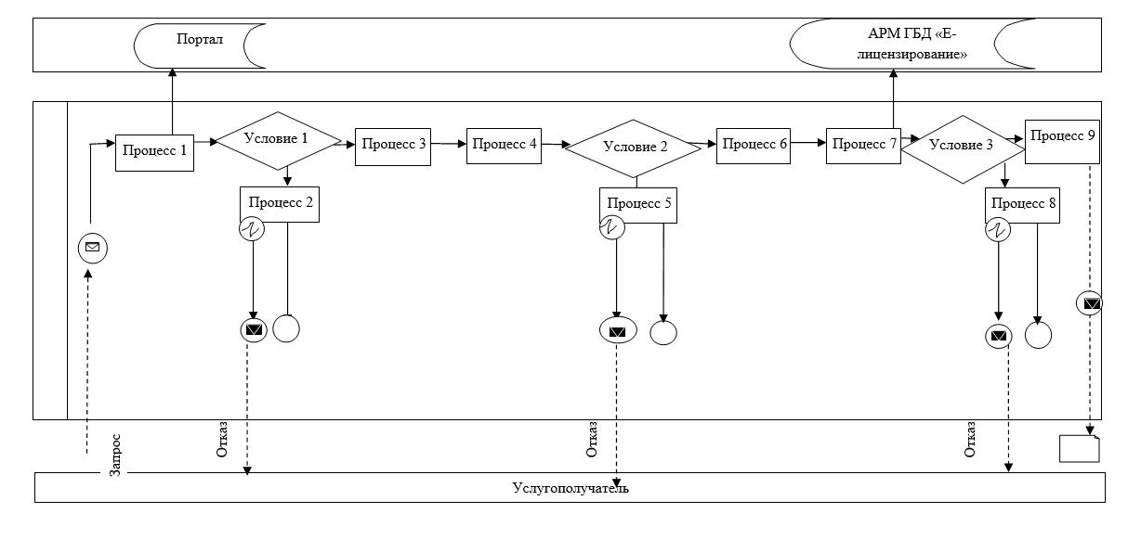

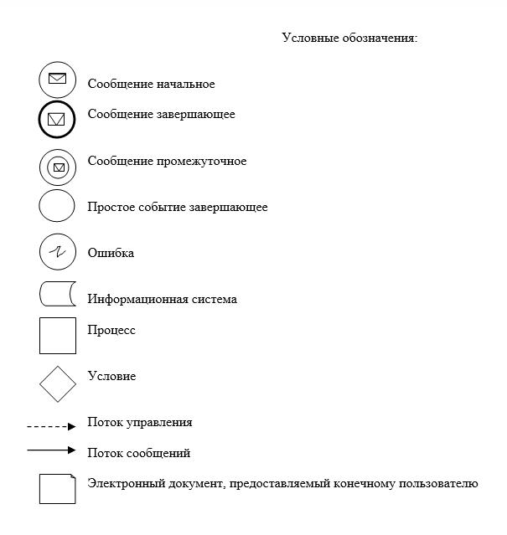

|  |  |
| --- | --- |
|  | Приложение 2 к регламенту государственной услуги "Государственная регистрация договора долгосрочного лесопользования на участках государственного лесного фонда" |

**Справочник бизнес-процессов оказания государственной услуги**  
**"Государственная регистрация договора долгосрочного лесопользования**  
**на участках государственного лесного фонда"**

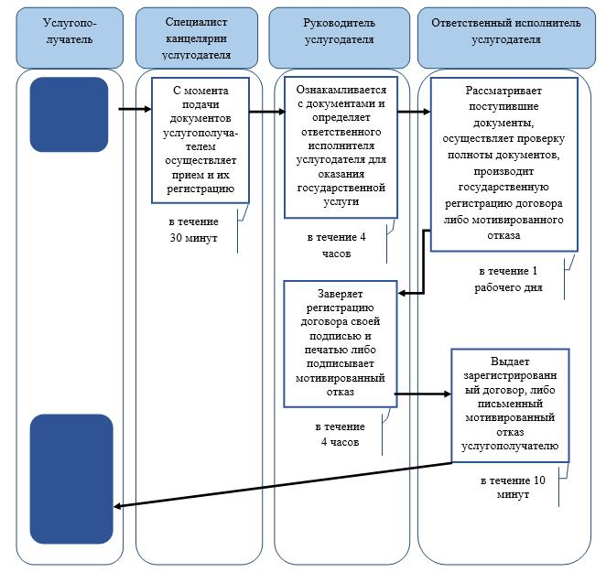

© 2012. РГП на ПХВ «Институт законодательства и правовой информации Республики Казахстан» Министерства юстиции Республики Казахстан